Darias Reise ins Diamantenland

Es war einmal ein Mädchen namens Daria. Eines Tages, als die Sonne schien, beschloss Daria, einen Spaziergang durch den dichten Wald zu machen. "Vielleicht finde ich heute etwas Besonderes!", dachte sie fröhlich.

Im Wald traf Daria einen freundlichen Dachs. "Hallo Dachs", sagte sie. "Kennst du ein Geheimnis im Wald?" Der Dachs deutete auf eine versteckte Tür zwischen den Bäumen. "Durch diese Tür gelangst du ins Diamantenland", flüsterte er.

Daria öffnete die Tür vorsichtig und trat hindurch. Plötzlich stand sie in einem Land voller funkelnder Diamanten! Die Blumen glitzerten, und sogar die Wolken leuchteten. "Das ist wunderschön!", rief Daria begeistert.

Da kam ein kleiner Drache angeflogen. "Willkommen, Daria!", sagte der Drache. "Ich bin Damian. Möchtest du mit mir das Diamantenland entdecken?" Daria nickte eifrig.

Sie flogen über das Diamantenmeer, besuchten das Dorf der Zwerge und aßen leckere Donuts in einer gemütlichen Hütte. Damian zeigte Daria die größte Diamantblume der Welt. "Die duftet herrlich!", sagte Daria und schnupperte.

Als der Tag zu Ende ging, brachte Damian sie zurück zur Tür. "Danke für das wunderbare Abenteuer!", sagte Daria glücklich. Damian lächelte. "Besuche uns bald wieder!"

Zu Hause erzählte Daria ihrer Familie von ihrem Tag im Diamantenland. "Das klingt wie ein Traum!", sagten sie erstaunt. Daria lächelte geheimnisvoll.

Am Abend kuschelte sie sich ins Bett und dachte an Damian und das funkelnde Diamantenland. "Vielleicht träume ich heute wieder davon", flüsterte sie und schlief zufrieden ein.

|  |  |
| --- | --- |
|  | Audio Content  To listen to audio content just scan the QR code and listen to it on the digital worksheet.  https://to-teach.ai/worksheet/zv8TNnKrCnjfOSIYXjff |

### Wähle die richtige Antwort.



###### **Hörst du den Buchstaben am Anfang des Wortes?**

Nein Ja

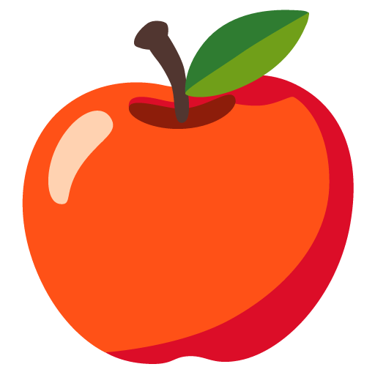

###### **Hörst du den Buchstaben am Anfang des Wortes?**

Nein Ja



###### **Hörst du den Buchstaben am Anfang des Wortes?**

Nein Ja

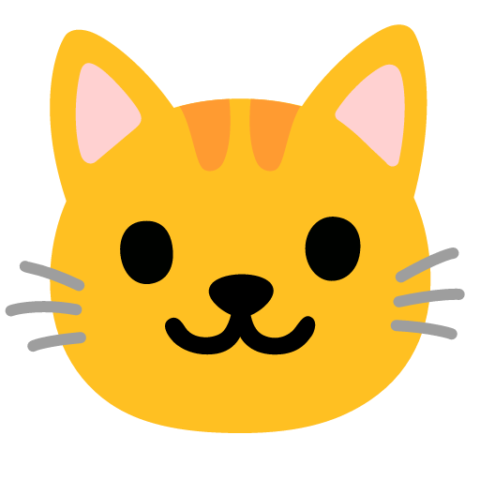

###### **Hörst du den Buchstaben am Anfang des Wortes?**

Ja Nein

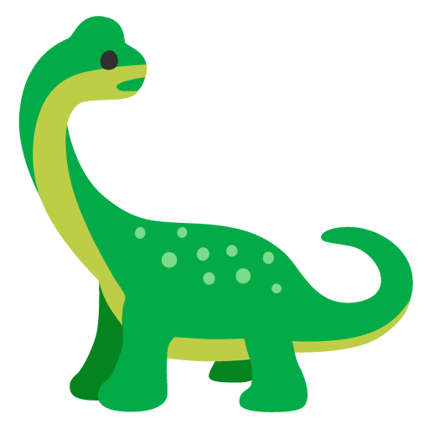

###### **Hörst du den Buchstaben am Anfang des Wortes?**

Ja Nein

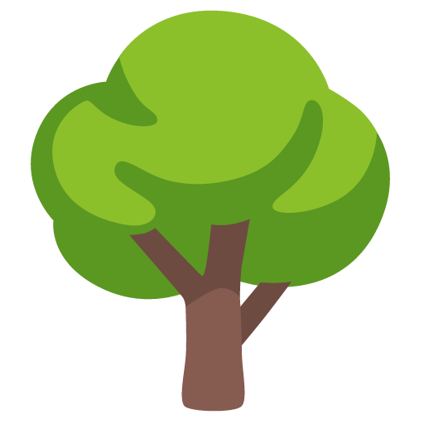

###### **Hörst du den Buchstaben am Anfang des Wortes?**

Ja Nein

### Verbinde das Bild mit dem passenden Wort (für Fortgeschrittene).

|  |  |  |
| --- | --- | --- |
|  |  | das Dorf |
|  |  | der Drache |
|  |  | der Dackel |
|  |  | die Dämmerung |